Муниципальное общеобразовательное учреждение
«Средняя общеобразовательная школа № 48»

Методическая разработка модульного урока
по дисциплине: география
Тема: ЛИТОСФЕРА

Выполнила: учитель географии
Новикова Елена Владимировна

г. Копейск
2019

Пояснительная записка
Предмет: география
Класс:5
Цель урока: сформировать представление о литосфере
Задачи:
- Познакомить с понятиями: литосфера, земная кора, литосферные плиты, сейсмические районы, землетрясения и вулканы
- Создать условия для формирования умения выявлять закономерности процессов и устанавливать причинно-следственные связи.
Планируемые результаты:
предметные:
- должны знать внутреннее строение Земли
- различия материковой и океанической земной коры;
природные явления, связанные с движением литосферных плит

метапредметные:
- должны уметь объяснять, что происходит в толщах Земли;
- показывать на карте границы литосферных плит Земли;
- развивать умение обучающихся работать со схемами и картами атласа и учебника.
личностные:
- ведут диалог на основе равноправных отношений и взаимного уважение и принятия;
- осознание географического знания как компонента научной картины мира.
Форма работы: индивидуальная и фронтальная
Методы обучения: рассказ, беседа, работа с картой, составление учебного проекта
Тип урока: открытие новых знаний
Урок построен в рамках деятельностного подхода. Сущность реализации деятельностного подхода хорошо раскрывает Г.А. Цукерман: «Не вводить знания в готовом виде. Даже если нет никакой возможности повести детей к открытию нового, всегда есть возможность создать ситуацию поиска.
Образовательный ресурс: учебник географии 6 класс, карта « Строение земной коры»
Оборудование: цветная бумага, клей, картон, контуры материков, красный карандаш, проектор, ИКТ-презентация
Интернет-источник: https://www.youtube.com/watch?v=PXmqQV3rsxY

Название этапа урока | Деятельность учителя и содержание материала | Деятельность ученика | Баллы
Подготовительный этап
Организационный | Подготовка учащихся к активному и сознательному усвоению нового материал | Ученики концентрируют свое внимание на наличие учебных ресурсов у каждого.
Мотивационный | Назовите, с чем ассоциируется слово «литосфера»  Учитель обобщает ответы и следит, чтобы не было повторов | Ученики высказывают собственное мнение. | 1балл за актив-ность
Целеполагание | Подводит ответы учеников к цели урока и акцентирует на важности работы над темой | Ученики с помощью учителя определяют цель урока и ставят перед собой задачи.  Записывают тему урока в тетрадь | 1 балл
Урок 1. Блок1 Теоретический
Первичное усвоение новых знаний | На слайде появляются новые понятия: литосфера, земная кора и ее строение , литосферные плиты.  Направление действий учащихся на поиск объяснения терминов. | Самостоятельная проработка материала учебника, запись определения терминов | 3 балла
 | Демонстрация схемы Внутреннее строение Земли и характеристика земной коры»  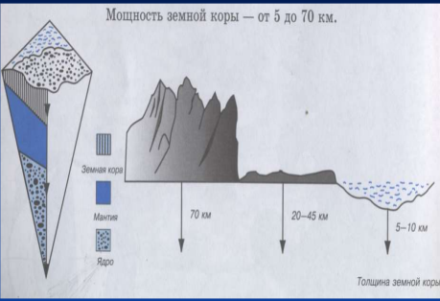  Заслушивание ответов учащихся  Демонстрация карты  « Литосферные плиты»  Какое строение имеют литосферные плиты  Заслушивание ответов учащихся | Отработка материала учебника, записей в тетради. Дополнение и уточнение ответов одноклассников  Высказывают мнения относительно строения литосферных плит. Дополняют ответы одноклассников. Совместно с учителем обобщают и делают выводы | 1 балл  1 балл
Первичное закрепление материала | На слайде учитель демонстрирует  упражнение « Закончите предложение»  1.Литосфера-это…….,она включает в себя…….  2. Слой, занимающий самую большую долю в общем объёме  Земли…………  3. Материковая земная кора включает в себя...  4. В океанической земной коре отсутст- вует……. слой.  Опрос проходит с учётом выбора ученика, который первым выявил готовность отвечать. | Отвечают на вопросы, которые являются итогом понимания материала, озвучивают мысли, закрепляют услышанную информацию, делают выводы | За каж-дый прави-льный ответ  1 балл.  Всего  4 балла
Блок 2 Практический
Создание проекта
1 этап создания проекта урока | Инструктаж по выполнению задания. Индивидуальное консультирование.  Каждому выдаются заранее приготовленные шаблоны литосферных плит | Переводят шаблоны на цветную бумагу, вырезают и наклеивают по образцу, представленной на карте ,на плотную бумагу(картон) | 3 балла
Результат | Контроль за выполнением задания  См(приложение) | Подводит итоги.
Второй урок. Блок 3 Теоретический
Первичное усвоение материала | Просмотр видеоматериала  https://www.youtube.com/watch?v=PXmqQV3rsxY  Стимулирование собственного видения учениками проблемы  На слайде появляются новые понятия: землетрясения. очаг землетрясения, эпицентр землетрясения ,вулканы, магма, жерло вулкана, кратер.  Направление действий учащихся на поиск объяснения терминов | Высказывание и заслушивание мнений учащихся класса, дополнение и уточнение ответов одноклассников  Самостоятельная проработка материала учебника, запись определения терминов | 1 балл  3 балла
Первичное закрепление материала | Фронтальная беседа  1.Движется ли земная кора?  2. Почему возникают землетрясения?  3. Что называют очагом и эпицентром землетрясения?  4. Каково строение вулкана?  5. Как происходит извержение вулкана? | Работа над определениями. Высказывание мнений | 5 баллов
Блок 4 Практический
Продолжение работы над проектом
2 этап создания проекта | Инструктаж по выполнению задания. Индивидуальное консультирование. | Наклеивают на карту шаблоны материков и наносят районы землетрясений и вулканов  См.(приложение) | 3 балла
Блок 5
Систематизация знаний и подведение итогов
Систематизация знаний | Помощь в обобщении знаний  1.Назовите основные районы распространения вулканов и землетрясений. Почему ?  2. На каком материке нет вулканов? Почему?  - 3.В каких из обозначенных на карте районов землетрясения невозможны? 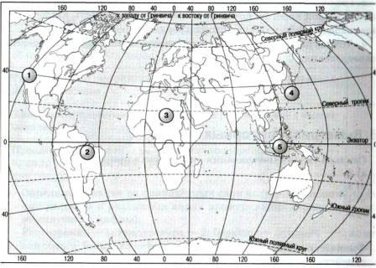 | - С помощью учителя выявляет закономерности процессов и устанавливают причинно-следственные связи. | 4 балла
Рефлексия.  Самооценка | Что больше всего запомнилось?  Кто был самым активным? | Подсчитывают баллы  Если набрал  29-30 баллов-оценка5  24-28 баллов- оценка 4  19-23 баллов- оценка 3
Домашнее задание | Консультирование учеников | Проработать текст учебника, ответить на вопросы

Приложение
